
Colégio João XXIII

PLANEJAMENTO – FUNDAMENTAL ANOS INICIAIS – SEMANAL
- SÉRIE/ ANO : 1º ANO
- BNCC: HABILIDADES TRABALHADAS NA SEMANA: , EF01MA02, EF01MA03, EF01MA04 e EF01MA06, EF01LP02,EF01LP05, EF01LP06, EF01LP07, EF01LP10, EF01HI01, EF01HI02, EF01HI04, EF01GE01, EF01GE02, EF01ER01, EF15AR03.

- ATIVIDADE DO PORTAL SAS PARA APOIO: jogos, músicas, textos, atividades dirigidas

DIAS  ATIVIDADES | DATA: 27/4  2ª FEIRA | DATA: 28/4  3ª FEIRA | DATA: 29/4  4ª FEIRA | DATA: 30/4  5ª FEIRA | DATA: 1º/5  6ª FEIRA
DINÂMICA DE REVISÃO E RECURSO | P2  PORTUGUÊS | P2  NATUREZA E SOCIEDADE | P2  MATEMÁTICA | P2  INGLÊS | FERIADO
- TRABALHO DE AULA  - COMP CURRICULAR  - CONTEÚDO  - ATIVIDADES  (Livro pág(s), Caderno ou Folha xerocada) | REVISÃO P2  DE NATUREZA E SOCIEDADE | REVISÃO P2  DE MATEMÁTICA | LEITURA E ESCRITA | PRODUÇÃO TEXTUAL
2. TRABALHO DE AULA  - COMP CURRICULAR  - CONTEÚDO  - ATIVIDADES  (Livro pág(s), Caderno ou Folha xerocada) |  |  |  | CADERNO DE DESENHO
3. TRABALHO DE AULA

- COMP CURRICULAR
- CONTEÚDO
- ATIVIDADES
(Livro pág(s), Caderno ou Folha xerocada)
ou Folha xerocada)

4.TRABALHO DE CASA | ESTUDAR PARA  P2 | ESTUDAR PARA P2
** INÍCIO DOS ENSAIOS PARA A FESTA DO DIA DAS MÃES

Colégio João XXIII

- COMPONENTE CURRICULAR – MATEMÁTICA
- CONTEÚDO ESTUDADO – Revisão P2
- ATIVIDADE ( ) CADERNO ( X ) XEROX
- PARA ( x )AULA ( ) CASA
- DATA : 28/4/2026
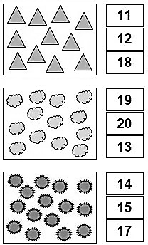
1. MARQUE UM NA QUANTIDADE CORRESPONDENTE DE ELEMENTOS DE CADA CONJUNTO.

2. ESCREVA DE 0 ATÉ 30.

__________________________________________________________________________________________________

_______________________________________________________________________________________________

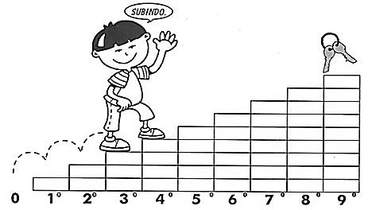
3. OBSERVE A IMAGEM ABAIXO E RESPONDA POR EXTENSO EM QUE DEGRAU ESTÁ A CHAVE.

4. ESCREVA O NOME DOS DIAS DA SEMANA QUE VOCÊ NÃO VAI A ESCOLA.

5. QUAL É O MÊS QUE ESTAMOS?

__________________________________________________________________________________________________

Colégio João XXIII

- COMPONENTE CURRICULAR – NATUREZA E SOCIEDADE
- CONTEÚDO ESTUDADO – Revisão
- ATIVIDADE ( ) CADERNO ( X ) XEROX
- PARA ( x )AULA ( ) CASA
- DATA : 27/4/2026

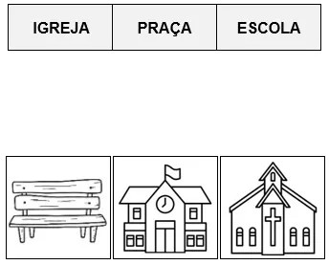
- LIGUE OS NOMES DOS ESPAÇOS DE VIVÊNCIA AO LUGAR RESPECTIVO.

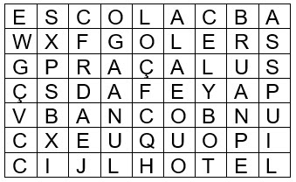
- ENCONTRE NO DIAGRAMA 5 NOMES DE ESPAÇOS DE VIVÊNCIA.

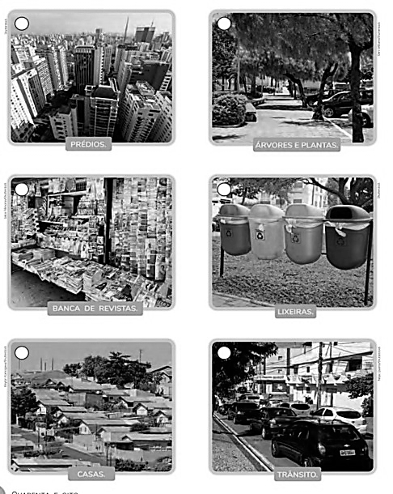
- MARQUE UM X NO QUE HÁ NA RUA QUE VOCÊ MORA
- ESCREVA EXEMPLOS DE COMO PODEMOS PROTEGER A NATUREZA.
__________________________________________________________________________________________________
__________________________________________________________________________________________________
__________________________________________________________________________________________________
- VOCÊ USA ALGUM MEIO DE TRANSPORTE PARA IR PARA SUA ESCOLA? EXPLIQUE.
__________________________________________________________________________________________________

